HTTP response status code

هي عباره عن الحاجه اللي رجعالي من ال http لما اطلب اعمل حاجه من ال crud

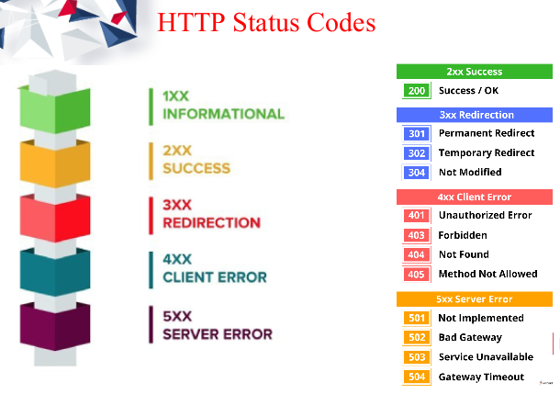و بيتقسم ل 5 حاجات

اول حاجه ال information response و دا عامة مبيستخدمش

تاني حاجه و هي عائلة ال 200

200 - و دي بتقولي ان كل حاجه تمام و الدنيا مشيت صح

201- و دي لما باجي اعمل create ل حاجه ف بيقولي انها اتعملها create و دي بترجع لما بنستخدم ال post request

ال 300

301 و دي بترجعلي لما يكون ال api اللي انا بحاول اوصله اتغير ل uri جديد

302 و دا معناه ان ال uri اتغير بس لمده معينه ف لما تيجي تستخدم ال uri دا تاني هيبقى تمام

304 و دا معناه ان ال user عمل ال request دي قبل كده و مفيش حاجه اتغيرت ف بيقوله استخدم ال version ال cached عندك

ال 400 و دي اكتر حاجه بتستخدم تقريبا

401 unauthorized و دا معناه ان ال user ميقدرش يعمل لنفسه authenticate

403 و دي لما اكون عارف ال user اللي جايلي بس ميفعش يدخل على الحاجه دي

404 و دي من معناها ان الحاجه اللي ال user بيدخل عليها مش موجوده

405 و دي معناها ان ال method اللي بيستخدمها ال user دا مينفعش هو يستخدمها زي اننا مثلا مينفعش نتسخدم غير ال get ف اللي بيستخدم ال request جرب يبعت post request

ال 500 ودي المشاكل اللي بتجيلي من ناحية ال server نفسه

500- و دي معناها ان حصل مشكلة و هو بيعمل ال request اللي احنا باعتينهاله

501- معناها ان ال method اللي مستخدمه ال server مبيسابورتهاش و ميقدرش يعمل فيها حاجه

502- معناها ان ال server و هو بيحاول يجيب ال response علشان يهندل ال request اللي احنا باعتينهاله بيجيله invalid response

503- و دي بتحصل لما يكون ال server عليه load كبير او يكون ال server معموله maintenance

ف لما احاول ابعت اي request بيرجعلي ان ال server مش موجود

504- و دي بتحصل لما ال server يحاول يرجعلنا ال response بس يعدي الوقت المحدد